Федеральное государственное бюджетное образовательное учреждение высшего образования «МГТУ «СТАНКИН»

Кафедра электротехники, электроники и автоматики

**Отчет**

по лабораторной работе №5

дисциплина

**«ЭЛЕКТРОТЕХНИКА И ЭЛЕКТРОНИКА»**

тема работы

«Частотные свойства линейных цепей.»

Вариант №20

Выполнил: студент группы ИДБ-15-15 Щапова Е.В.

Проверил: преподаватель Чумаева M.В.

Москва 2016

**Лабораторная работа №5**

**ОПРЕДЕЛЕНИЕ ЧАСТОТНЫХ ХАРАКТЕРИСТИК ЛИНЕЙНЫХ *RC* И *RL* - ЦЕПЕЙ ПЕРВОГО ПОРЯДКА.**

**Цель работы**: исследование частотных свойств линейных *RC* и *RL* - цепей первого порядка.

В работе студенты экспериментально определяют частотные характеристики линейных *RC* и *RL* - цепей.

Создаются схемы для проведения виртуальных экспериментов.

Используется режим численного анализа определения частотных характеристик.

Анализируются результаты моделирования.

Виртуальные эксперименты и численный анализ проводятся на базе пакета *MultiSim7.* Используются библиотечные модели контрольно-измерительных приборов и компонент.

**Рабочее задание**

**ОПРЕДЕЛЕНИЕ ЧАСТОТНЫХ ХАРАКТЕРИСТИК ЛИНЕЙНЫХ *RC* - ЦЕПЕЙ ПЕРВОГО ПОРЯДКА.**

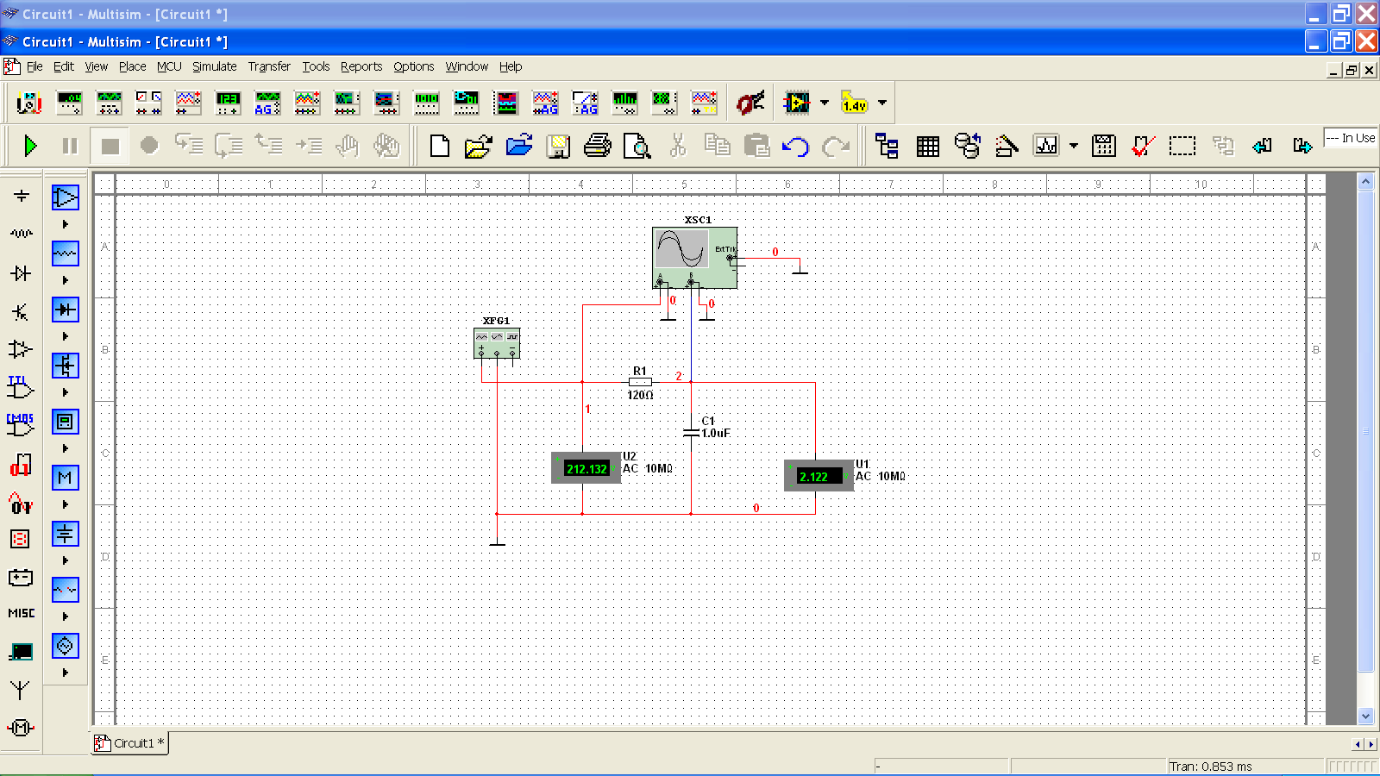

**Рис.1 .** Схема виртуального эксперимента и численного анализа для определения частотных характеристик *RC* - цепи.

Таблица №6.1

**Экспериментальные частотные характеристики *RC* - цепи при Uвых = Uс**

|  |  |  |  |  |  |  |  |
| --- | --- | --- | --- | --- | --- | --- | --- |
| f, Гц | f = 0,001*fсп | fнач = 0,1*fсп | 1*fсп | 10*fсп | f кон = 100*fсп | ∞ | Примеч. |
| 1,326 | 132,6 | 1326 | 13260 | 132600 | ∞ |
| lg f | 0,1225 | 2,1225 | 3,1225 | 4,1225 | 5,1225 | - |  |
| Uвых, B | 212.072 | 211.077 | 149.991 | 21.106 | 2.122 | 0 |  |
| Uвх, B | 212.076 | 212.132 | 212.132 | 212.132 | 212.132 | 212.132 |  |
| |Wu(jω)| | 0,99998114 | 0,995 | 0,707 | 0,0995 | 0,01 | 0 | АЧХ |
| Δt,c | -0.00144 | -0.0001182 | -0.00009433 | -0.00001698 | -0.00000185 | 0 |  |
| φ, град. | -0,687 | -5,6424 | -45,029 | -81,0057 | -88,3116 | 0 | ФЧХ |
| L(ω), дБ | -0,0001638 | -0,0435 | -3,0116 | -20,044 | -40 | - | ЛАЧХ |

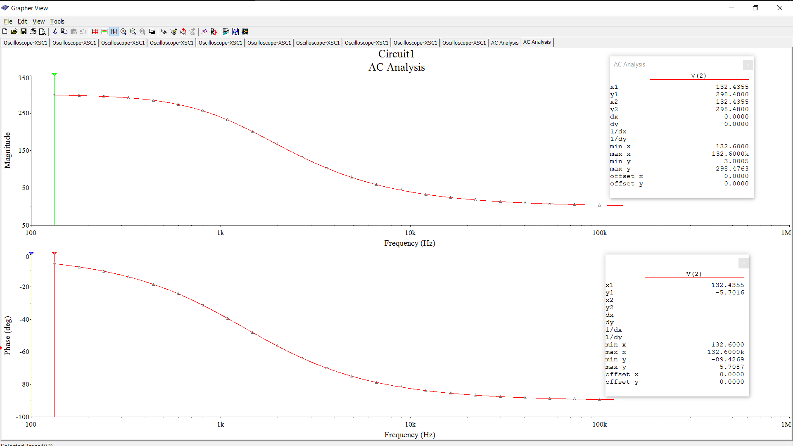Таблица №6. 2

**Результаты численного анализа: АЧХ, ФЧХ при Uвых = Uс**

|  |  |  |  |  |  |
| --- | --- | --- | --- | --- | --- |
| f, Гц | f нач = 0,1 fсп | 1*fсп | 10*fсп | f кон = 100*fсп | Примечание |
| 132,6 | 1326 | 13260 | 132600 |  |
| Uвых, B | 298.48 | 212.2742 | 29.8949 | 3.0042 |  |
| φ, град | -5.7016 | -44.9547 | -84.2804 | -89.4626 | ФЧХ |
| |Wu(jω)| | 1,407 | 1,001 | 0,141 | 0,014 | AЧХ |

**Вывод:** В результате сравнения виртуального эксперимента и численного анализа амплитудно-частотной характеристики и фазо-частотные характеристики получили, что их значения близки по значению.

Амплитудно-частотная характеристика убывает, стремясь к нулю, а фазо-частотная характеристика так же убывает, но стремится к -100.

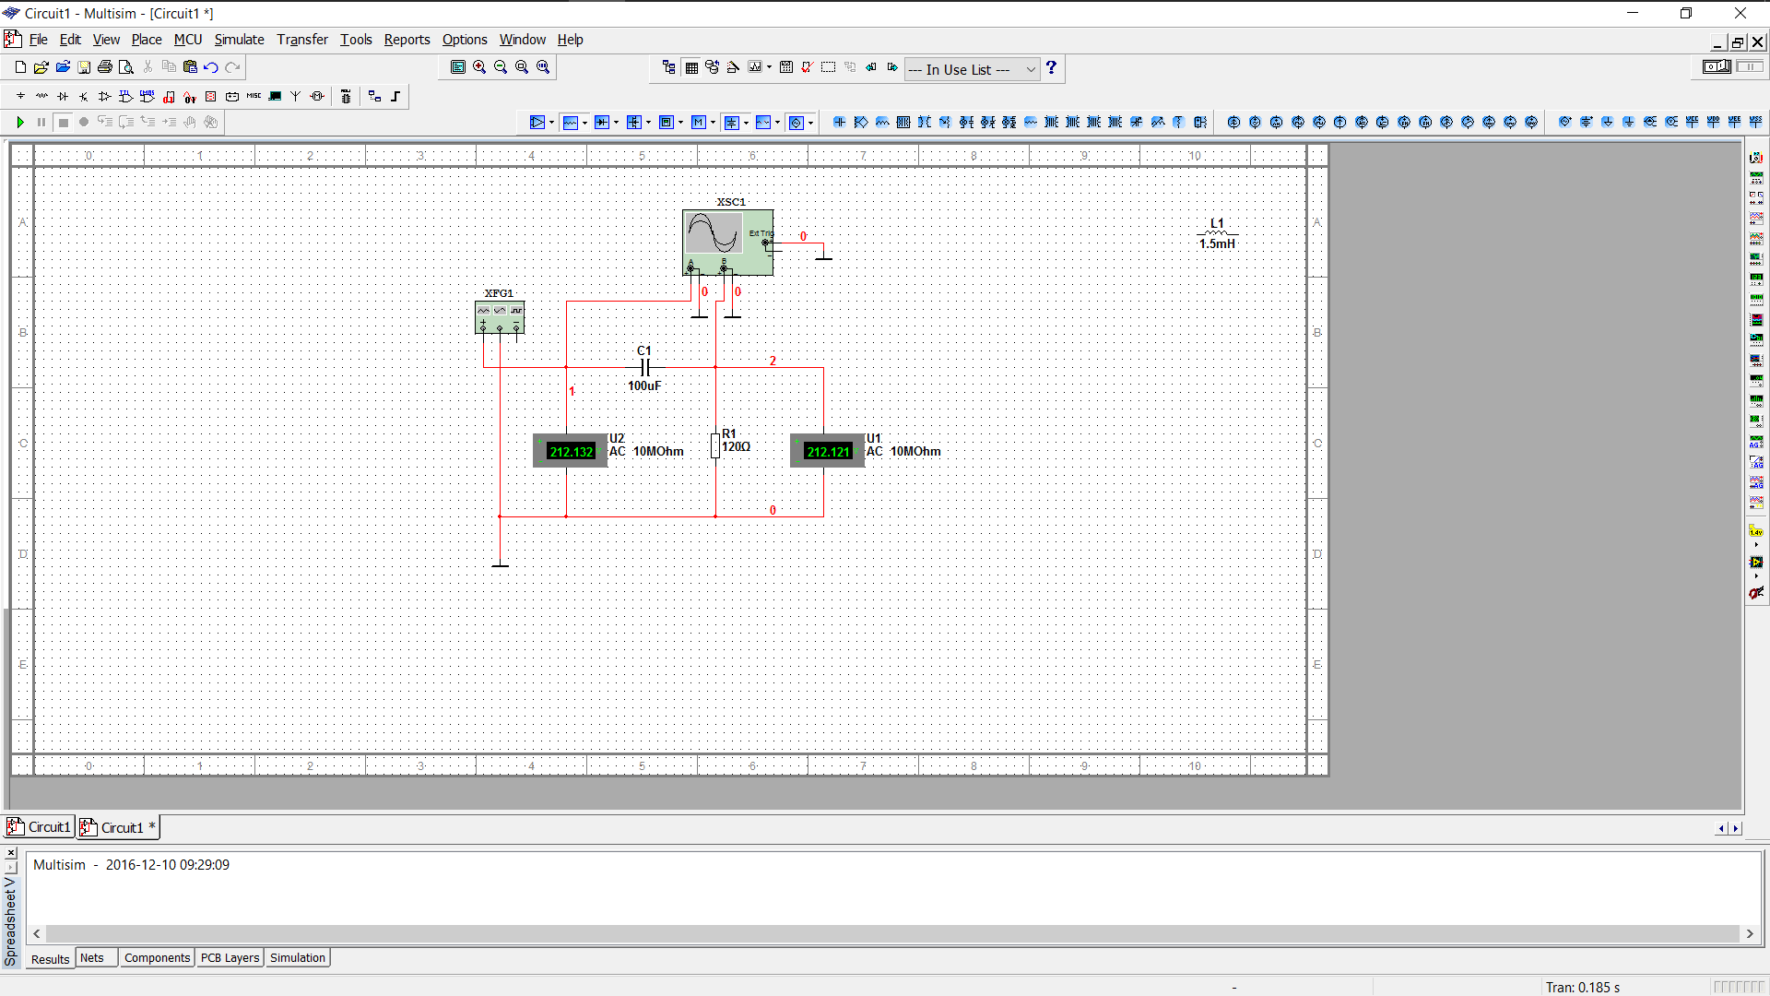



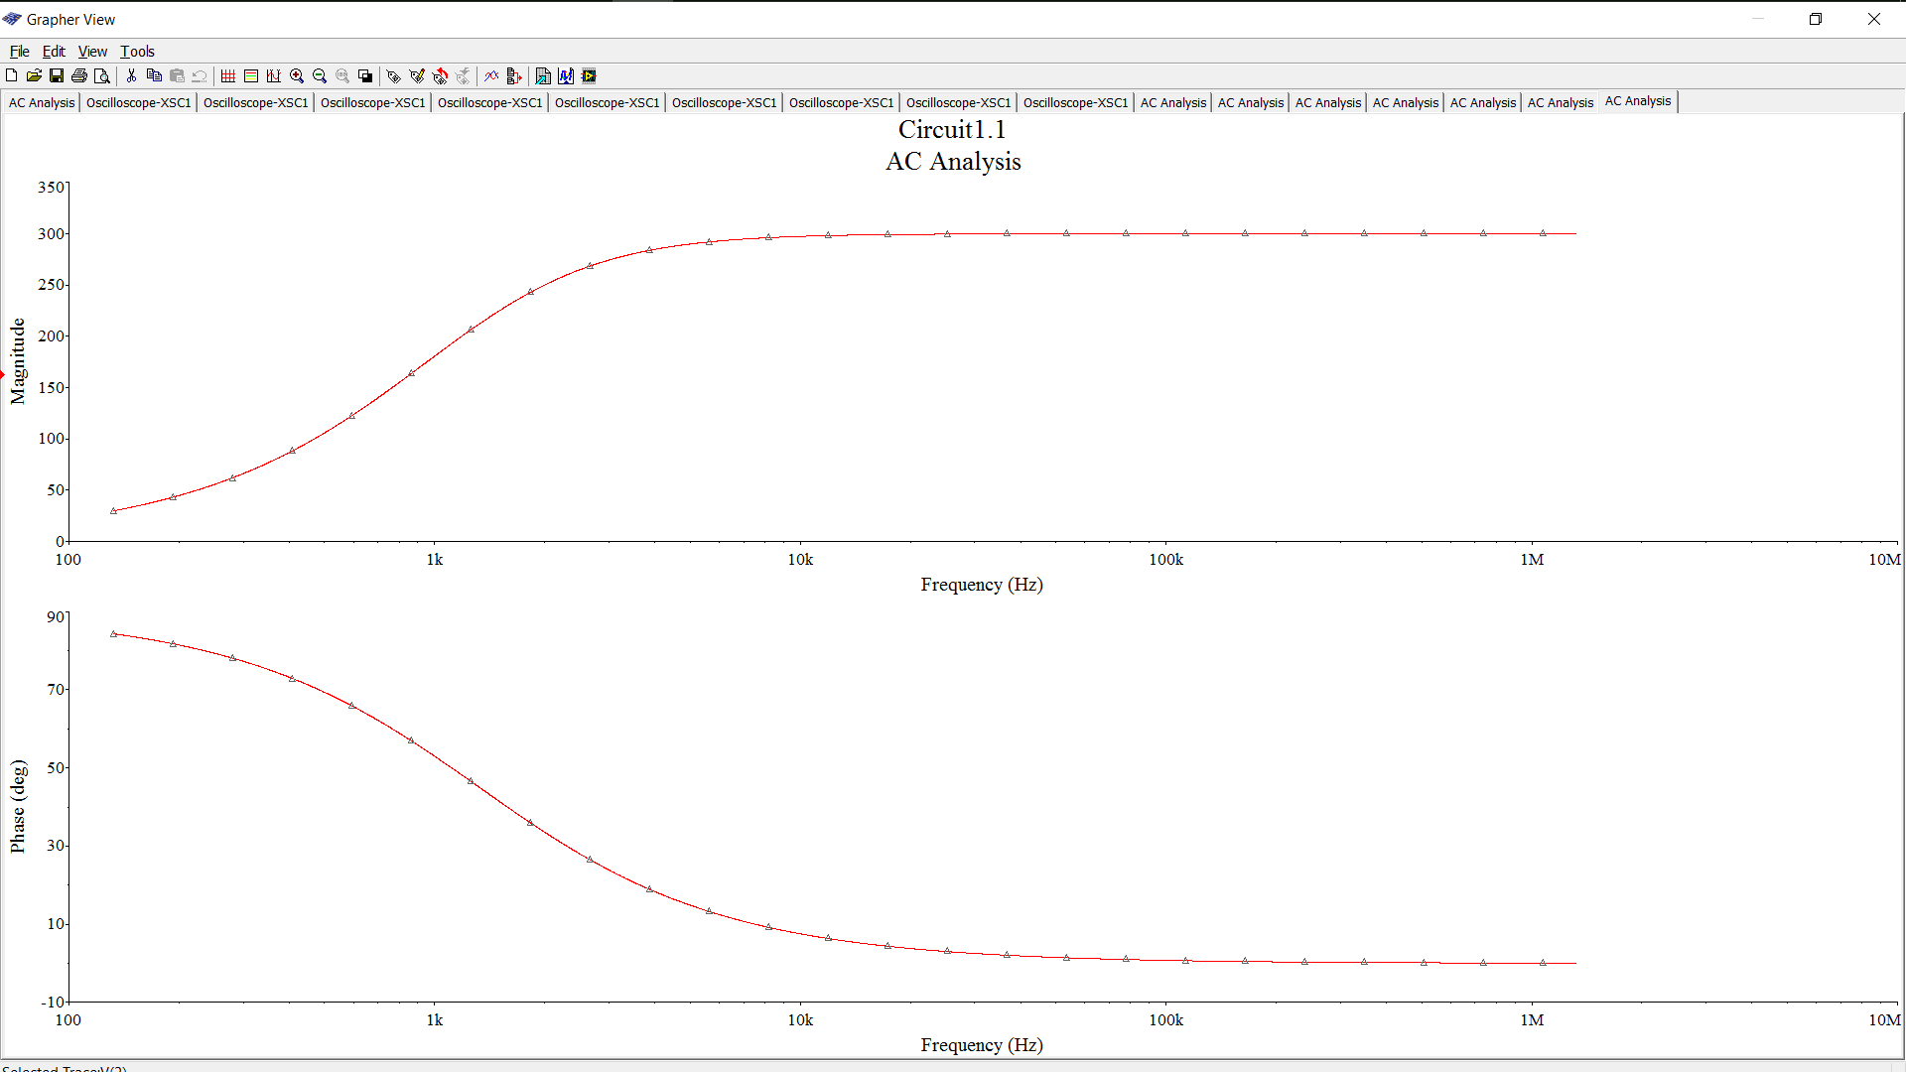**Рис.2 .** Схема виртуального эксперимента и численного анализа для определения частотных характеристик *CR* — цепи.

Таблица №6.4

**Результаты численного анализа: АЧХ, ФЧХ при Uвых = UR**

|  |  |  |  |  |  |
| --- | --- | --- | --- | --- | --- |
| f, Гц | f нач = 0,1*fсп | 1*fсп | 10*fсп | f кон = 100*fсп | Примечание |
| 132,6 | 1326 | 13260 | 132600 |  |
| Uвых, B | 29,8143 | 212.3974 | 298.5112 | 299.9849 |  |
| φ, град | 84,2965 | 45.1073 | 5.7106 | 0.5744 | ФЧХ |
| |Wu(jω)| | 0,141 | 1,001 | 1,407 | 1,414 | АЧХ |

**Вывод:** Амплитудно-частотная характеристика возрастает, стремясь к значению, равному 1.5, а фазо-частотная характеристика, наоборот, убывает, стремясь к нулю.

**ОПРЕДЕЛЕНИЕ ЧАСТОТНЫХ ХАРАКТЕРИСТИК ЛИНЕЙНЫХ RL - ЦЕПЕЙ ПЕРВОГО ПОРЯДКА.**

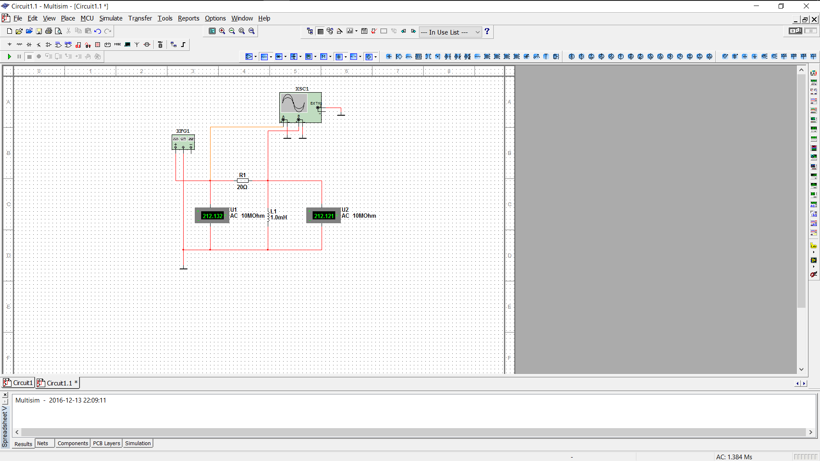

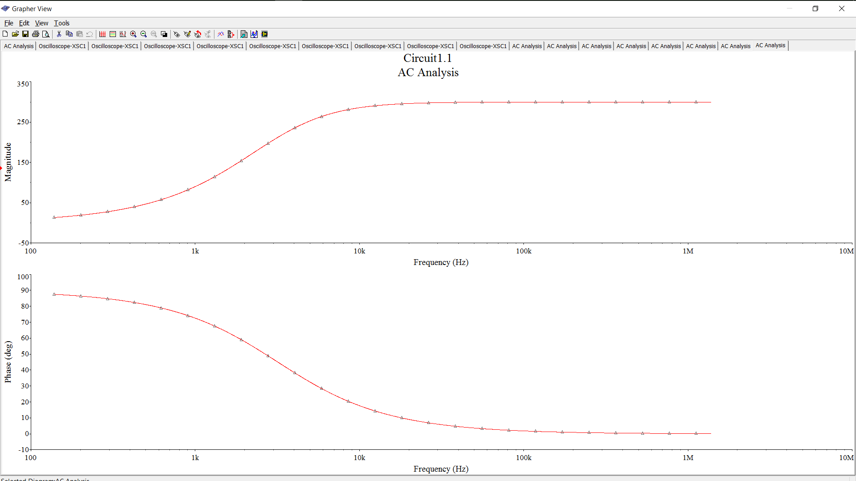**Рис. 3. Схема виртуального эксперимента и численного анализа для определения частотных характеристик *RL* – цепи.**

Таблица №6.6

**Результаты численного анализа: АЧХ, ФЧХ при Uвых = UL**

|  |  |  |  |  |  |
| --- | --- | --- | --- | --- | --- |
| f, Гц | f нач = 0,1*fсп | 1*fсп | 10*fсп | f кон = 100*fсп | Примечание |
| 138,4 | 1384 | 13840 | 138400 |  |
| Uвых, B | 38.4047 | 120.0017 | 292.3803 | 299.9145 |  |
| φ, град | 87.5102 | 66.552 | 12.9361 | 1.3191 | ФЧХ |
| |Wu(jω)| | 0,181 | 0,5657 | 1,378 | 1,4139 | АЧХ |

**Вывод:** Амплитудно-частотная характеристика возрастает, стремясь к 1.5, а фазо-частотная характеристика, наоборот, убывает, стремясь к нулю.

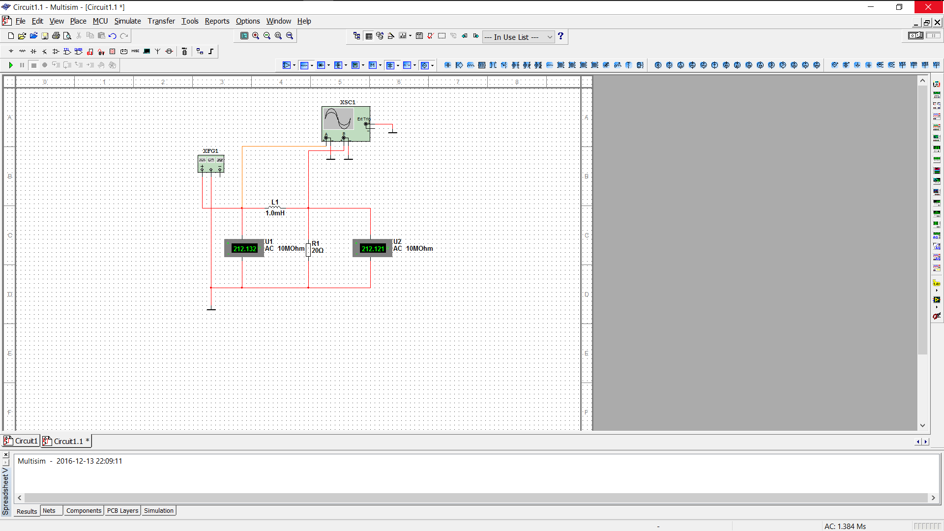

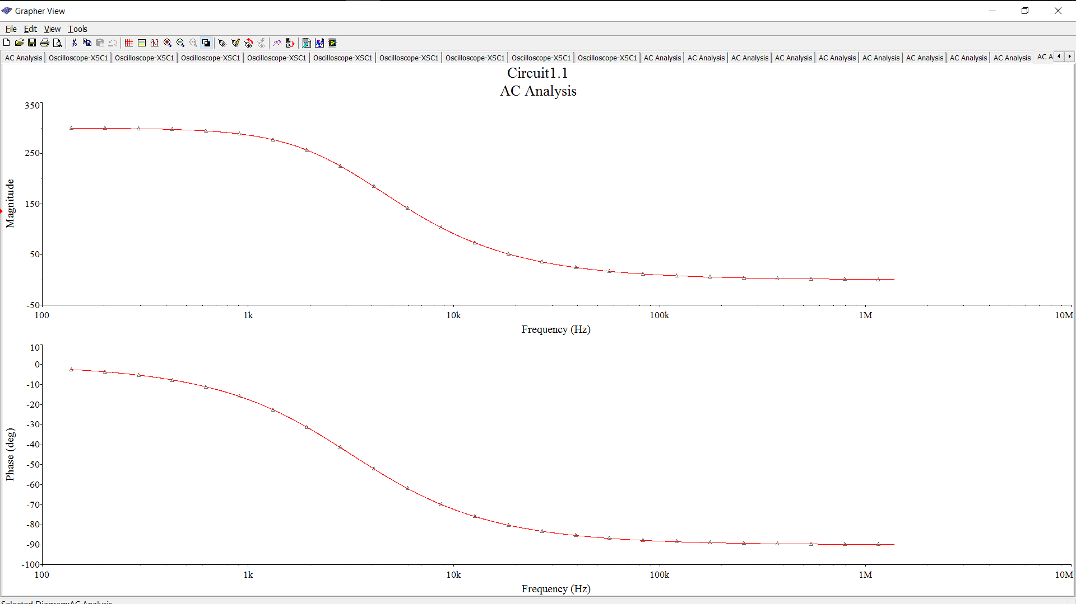**Рис. 4. Схема виртуального эксперимента и численного анализа для определения частотных характеристик *LR* – цепи.**

Таблица №6.8

**Результаты численного анализа: АЧХ, ФЧХ *LR* – цепи при Uвых = UR**

|  |  |  |  |  |  |
| --- | --- | --- | --- | --- | --- |
| f, Гц | f нач = 0,1*fсп | 1*fсп | 10*fсп | f кон = 100*fсп | Примечание |
| 138,4 | 1384 | 13840 | 138400 |  |
| Uвых, B | 298,5518 | 275,1257 | 67,3313 | 6,8730 |  |
| φ, град | -2,4924 | -23,4963 | -77,0302 | -86,6872 | ФЧХ |
| |Wu(jω)| | 1,407 | 1,297 | 0,317 | 0,0324 | АЧХ |

**Вывод:** Амплитудно-частотная характеристика убывает, стремясь к нулю, а фазо-частотная характеристика убывает, стремясь к -100.

**ОПРЕДЕЛЕНИЕ ЧАСТОТНЫХ ХАРАКТЕРИСТИК ПОСЛЕДОВАТЕЛЬНОГО РЕЗОНАНСНОГО КОНТУРА**

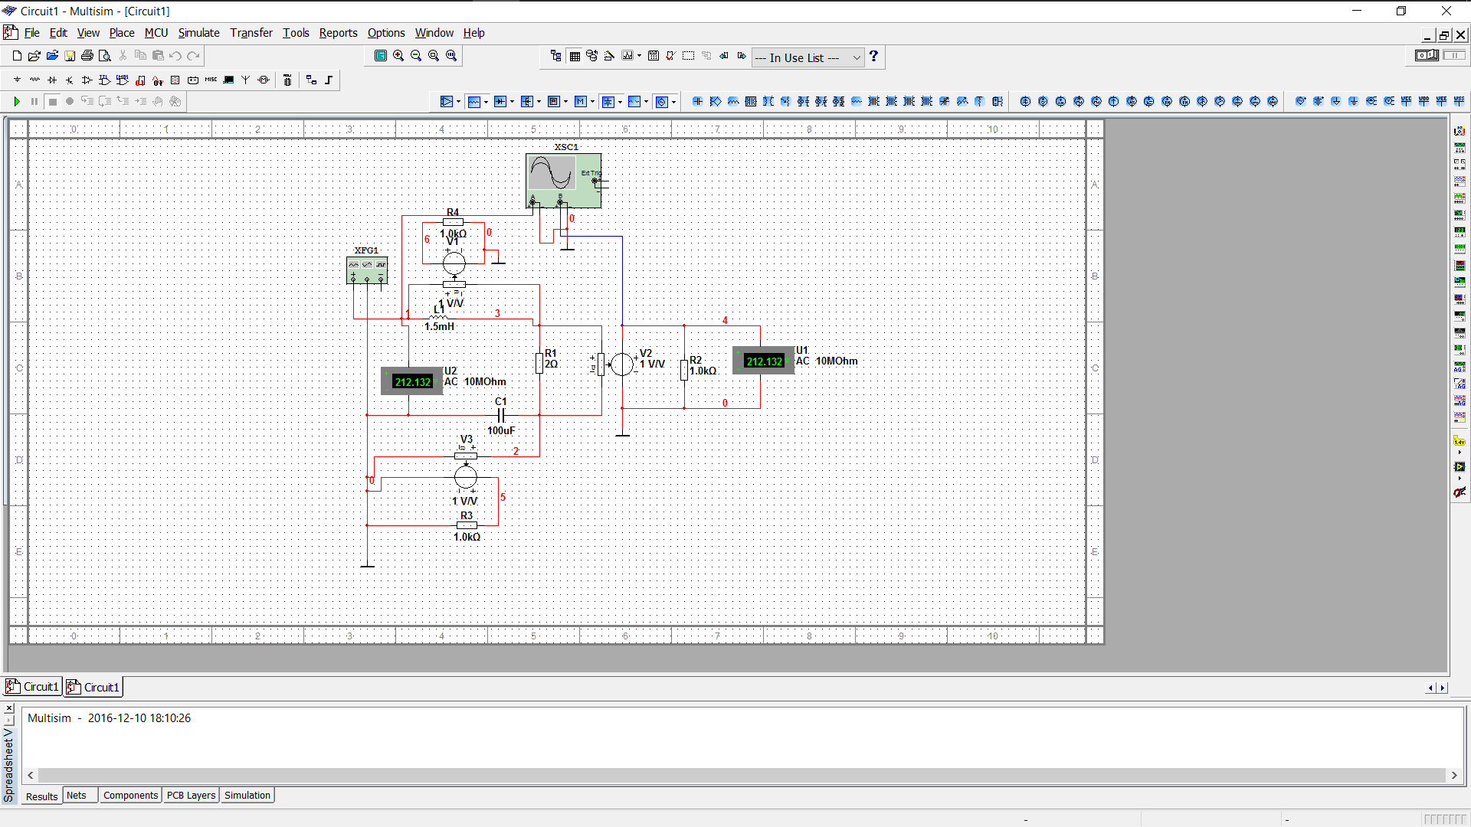

**Рис. 5.** Схема виртуального эксперимента и численного анализа для определения частотных характеристик последовательного резонансного контура.

Таблица №6.9

**Резонансные значения переменных последовательного резонансного контура**

|  |  |  |  |  |  |  |  |
| --- | --- | --- | --- | --- | --- | --- | --- |
| f=f0 | U2=Uвх | U1=UR1 | I | Umвх | Im | ψ вх | ψ i |
| Гц | В | В | А | В | А | град. | град. |
| 411 | 212.132 | 212.132 | 106.066 | 299.945 | 149.985 | 0 | 0 |

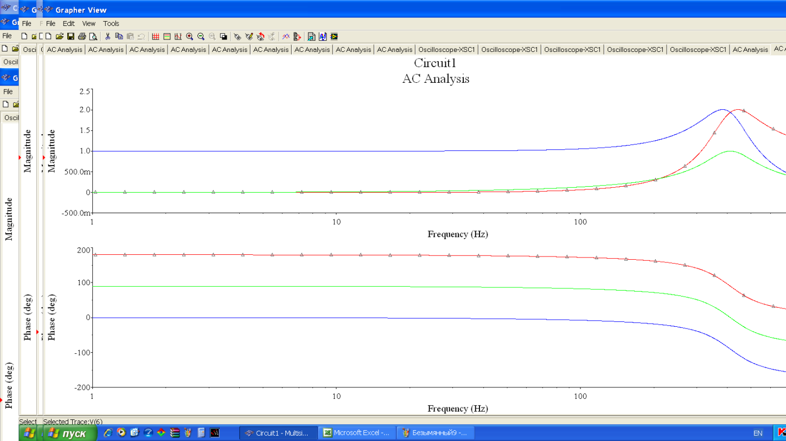

Таблица № 6.10

**Результаты численного анализа: АЧХ, ФЧХ последовательного резонансного контура**

|  |  |  |  |  |  |
| --- | --- | --- | --- | --- | --- |
| f, Гц | fнач. = 271.7867 | f0 = 411 | fкон. = 534.7957 | Примечание | |
| lg f | 2.434 | 2.614 | 2.728 |
| UmL1/Umвх | 0,664657 | 1.9349 | 1.7536 | АЧХ | uвых = uL1 |
| φL1 | 148.738 | 115.1798 | 48,354 | ФЧХ |
| UmR1/Umвх | 0,5819524 | 0,9999854 | 0,6958282 | АЧХ | uвых = uR1 |
| φR1 | 71,549 | 17,9835 | -58.738 | ФЧХ |
| UmC1/Umвх | 1.5195 | 1.938 | 1.0354 | АЧХ | uвых = uC1 |
| φC1 | -31,262 | -89,8202 | -121,262 | ФЧХ |

**Вывод:** С увеличением частоты f амплитудно-частотные характеристики всех элементов при определенном значении f начинают увеличиваться, достигая максимума, а затем убывают, а фазо-частотные характеристики при частоте, при которой амплитудно-частотные характеристики достигают максимума, резко убывают.

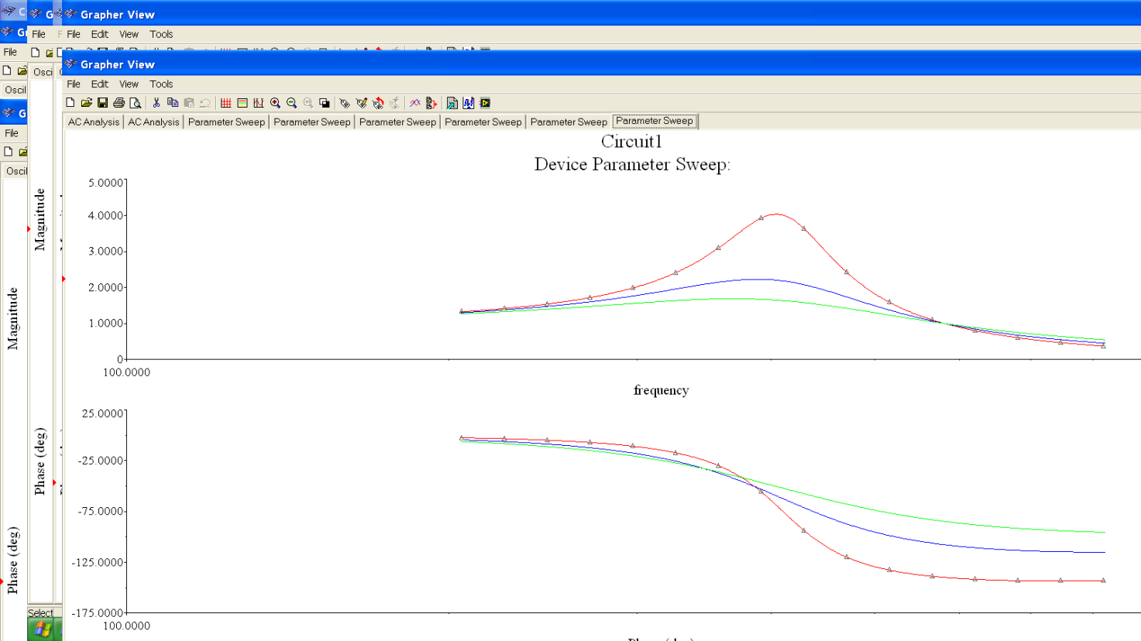

Таблица № 6.11

**АЧХ и ФЧХ последовательного резонансного контура для различных значений активного сопротивления при Uвых = UR1**

|  |  |  |  |  |  |  |
| --- | --- | --- | --- | --- | --- | --- |
| f, Гц | fнач. = 321.3626 | f0 = 411 | fкон. = 499.1157 | Θ = $\frac{\sqrt{L/C}}{R}$ | Примечание | |
| lg f | 2,507 | 2,614 | 2,698 | R1, Ом |  |
| UmR1/Umвх | 2.3303 | 3.9955 | 1.8407 | 3.873 | R1 = 1 | АЧХ |
| φR1 | -16,0511 | -76 | -129,1657 | ФЧХ |
| UmR1/Umвх | 1.9247 | 2.1775 | 1.5001 | 1.936 | R2 = 2 | АЧХ |
| φR1 | -24,123 | -62,9088 | -95,053 | ФЧХ |
| UmR1/Umвх | 1.6247 | 1.6318 | 1.3026 | 1.291 | R3 = 3 | АЧХ |
| φR1 | -26,1247 | -52,3723 | -73,5452 | ФЧХ |

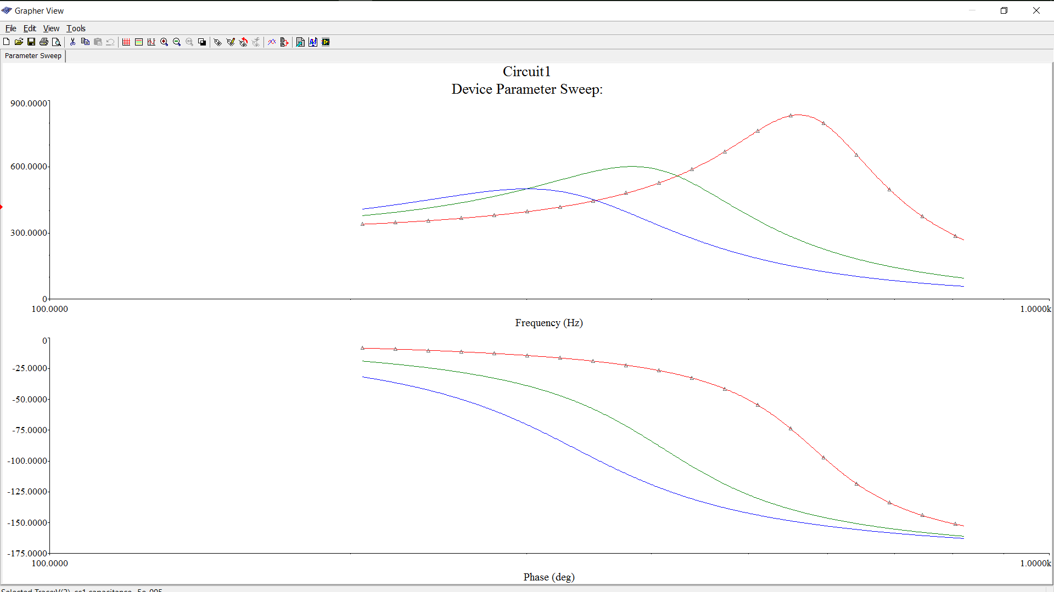**Вывод:** С увеличением частоты f амплитудно-частотные характеристики возрастают, достигая максимума, а затем убывают, причем, чем меньше сопротивление, тем больше максимум, а фазо-частотные характеристики убывают, причем, чем больше сопротивление, тем более плавно убывает фазо-частотная характеристика, а при частоте, при которой амплитудно-частотные характеристики достигают максимума, резкое убывают.

Таблица № 6.12

**АЧХ и ФЧХ последовательного резонансного контура для различных значений емкости при Uвых = UR1**

|  |  |  |  |  |  |  |
| --- | --- | --- | --- | --- | --- | --- |
| f, Гц | fнач. = 324.1219 | f0 = 411 | fкон. = 499.1157 | Θ = $\frac{\sqrt{L/C}}{R}$ | Примечание | |
| lg f | 2,511 | 2,614 | 2,698 | С1, Ф |  |
| UmR1 | 417.5867 | 533.4069 | 752.1133 | 2.739 | C1 = 50*10^-6 |  |
| φR1 | -16,4677 | -27,3399 | -52,9221 | ФЧХ |
| UmR1/Umвх | 1,392 | 1,778 | 2,5075 | АЧХ |
| UmR1 | 539.9522 | 580.7119 | 365.2937 | 1.936 | C2 =100*10^-6 |  |
| φR1 | -47,1455 | -90,0888 | -129,1971 | ФЧХ |
| UmR1/Umвх | 1,8001 | 1,936 | 1,2179 | АЧХ |
| UmR1 | 488.1213 | 325.0744 | 188.012 | 1.581 | C3=150*10^-6 |  |
| φR1 | -83,7571 | -122,8942 | -143,2514 | ФЧХ |
| UmR1/Umвх | 1,627 | 1,084 | 0,627 | АЧХ |

**Вывод:** С увеличением частоты f амплитудно-частотные характеристики возрастают, достигая максимума, а затем убывают, причем, чем больше значение на конденсаторе, тем больше максимум и тем большая частота для этого требуется, а фазо-частотные характеристики убывают, причем, чем меньше значение на конденсаторе, тем более плавно убывает фазо-частотная характеристика, а при f, стремящейся к значению, равному значению при максимуме амплитудно-частотной характеристики, убывание происходит более резко.